TEMA 1: INTRODUCCIÓN A ARDUINO

- LA PLACA DE ARDUINO

Mira los vídeos siguientes y contesta a las siguientes preguntas.

- ¿Cuál es el equivalente a los sentidos humanos en electrónica? Nombra algunos de ellos.

- ¿Qué se activa en las salidas de arduino?

- Nombra tres características de arduino que lo hacen atractivo para su uso.

- Menciona ocho modelos de arduinos.

- En la siguiente fotografía de una placa de arduino señala dónde se encuentra ubicado: el conector usb, el conector de alimentación, pines de alimentación, pines de entrada analógica, pines de entradas/salidas digitales, pines de salida analógica, el microcontrolador, led integrado que posee la placa y led de conectado.
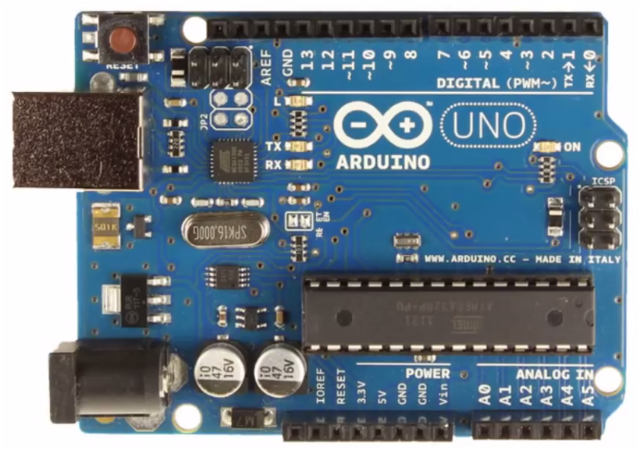

- Explica para qué sirve cada uno de los elementos señalados en el ejercicio anterior.

